NÁZEV ŠKOLY: ZŠ KOLÍN V., MNICHOVICKÁ 62
AUTOR: Dana Tvrzníková
NÁZEV: VY_32_INOVACE_15_PŘ6_HMYZ
TÉMA: STAVBA TĚLA HMYZU
DATUM: BŘEZEN 2012


Pracovní list STAVBA TĚLA HMYZU
No 1
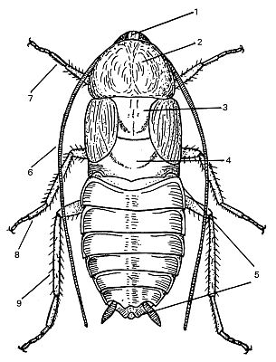
Doplň názvy částí těla hmyzu.
1
2
3
4
5
6
7
8
9
Hlava, přední pár nohou, předohruď, prostřední pár nohou, středohruď, tykadla, zadeček, zadní pár nohou, zadohruď
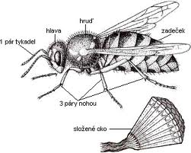
No 2
Utvoř trojice: název ústního ústrojí – potrava - zástupce
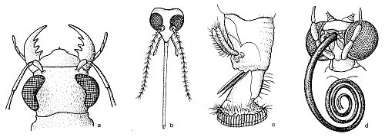

a - kousací _____________ ________________
b - bodavě-sací _____________ ________________
c - lízavě-sací _____________ ______________
d - sací _____________ ______________

komár krev
motýl larvy čolků
moucha nektar
potápník pyl

No 3
Zkus přiřadit různé typy končetin k daným zástupcům.
Hrabavé, kráčivé, loupeživé, skákavé, plovací, přichycovací

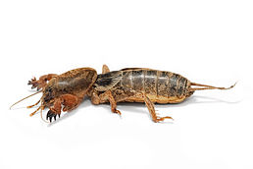
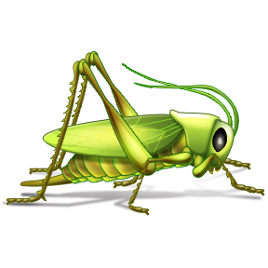
Kobylka krtonožka

_____________ __________________
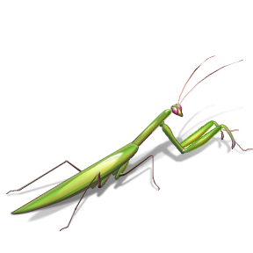
kudlanka potápník
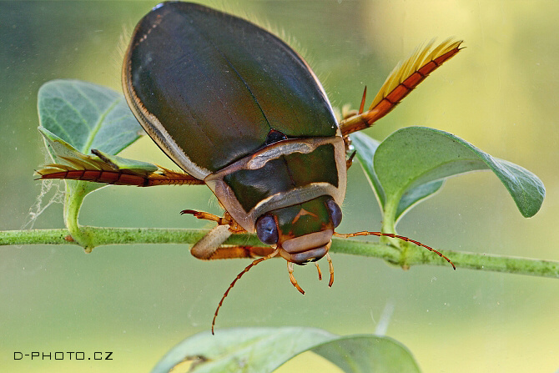

______________ ____________________

střevlík veš
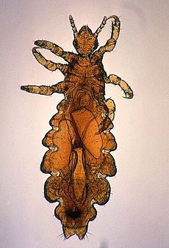

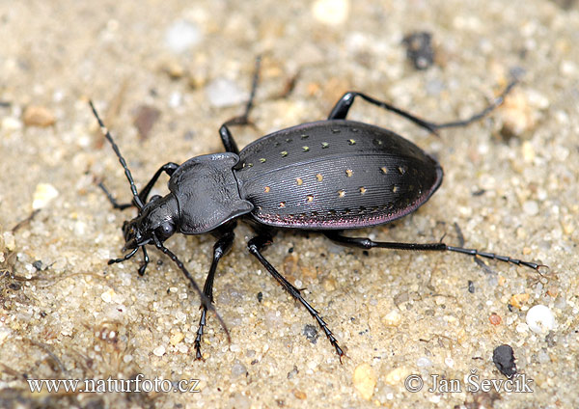

___________________ ________________

Anotace
Pracovní list k procvičení stavby těla hmyzu.

Řešení:

No 1
Doplň názvy částí těla hmyzu.
1 hlava
2 předohruď
3 středohruď
4 zadohruď
5 zadeček
6 tykadla
7 přední pár nohou
8 prostřední pár nohou
9 zadní pár nohou

Hlava, přední pár nohou, předohruď, prostřední pár nohou, středohruď, tykadla, zadeček, zadní pár nohou, zadohruď
No 2
Utvoř trojice: název ústního ústrojí – potrava - zástupce

a - kousací potápník larvy čolků
b - bodavě-sací komár krev, nektar
c - lízavě-sací moucha pyl, nektar
d - sací motýl nektar

komár krev
motýl larvy čolků
moucha nektar
potápník pyl

No 3
Zkus přiřadit různé typy končetin k daným zástupcům.
Hrabavé, kráčivé, loupeživé, skákavé, plovací, přichycovací

Kobylka krtonožka

Skákací hrabavé
_____________ __________________

kudlanka potápník

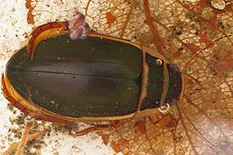

Loupeživé plovací
______________ ____________________
střevlík veš
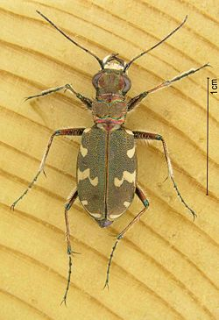

Kráčivé přichycovací
___________________ ________________

CITACE:
ČABRADOVÁ, Věra. Přírodopis 6: učebnice pro základní školy a víceletá gymnázia. Plzeň: Fraus, 2003. ISBN 80-7238-211-X.
http://t1.gstatic.com/images?q=tbn:ANd9GcRv4HHmmAZkdtF1vkNPGtlxw4_emjZnfKQK_MdQV4n8wPqjg3B-KA
http://www.hmyz.net/anatomie3.jpg
http://www.hmyz.net/anatomie1.jpg

http://upload.wikimedia.org/wikipedia/commons/thumb/9/95/Pediculus_humanus_var_capitis_female2.jpg/230px
http://upload.wikimedia.org/wikipedia/commons/thumb/6/67/Gelbrandk%C3%A4fer_%28Dytiscus_marginalis%29.jpg/258px-Gelbrandk%C3%A4fer_%28Dytiscus_marginalis%29.jpg-Pediculus_humanus_var_capitis_female2.jpg

http://upload.wikimedia.org/wikipedia/commons/thumb/9/9a/Mole_cricket02.jpg/258px-Mole_cricket02.jpg
http://upload.wikimedia.org/wikipedia/commons/thumb/d/d2/Cicindelahybrida01.jpg/250px-Cicindelahybrida01.jpg

